MĚSTO DVŮR KRÁLOVÉ NAD LABEM

Zastupitelstvo města Dvůr Králové nad Labem



Obecně závazná vyhláška města Dvůr Králové nad Labem, kterou se stanovují pravidla pro pohyb psů na veřejném prostranství ve městě Dvůr Králové nad Labem

Vydal | Zastupitelstvo města Dvůr Králové nad Labem dne 19.06.2025 usnesením č. Z/336/2025 - 13. ZM
Zpracoval | Milan Šimek – odbor OŽP
Dotčené orgány a organizace
Účinnost od
Nahrazuje | OZV č. 6/2008
Změna
Počet stran | 3
Počet příloh | 2

Zastupitelstvo města Dvůr Králové nad Labem se na svém zasedání dne 19.06.2025 usnesením č. Z/336/2025 - 13. Zastupitelstvo města Dvůr Králové nad Labem usneslo vydat na základě § 24 odst. 2 zákona č. 246/1992 Sb., na ochranu zvířat proti týrání, ve znění pozdějších předpisů, a v souladu s § 10 písm. d) a § 84 odst. 2 písm. h) zákona č. 128/2000 Sb., o obcích (obecní zřízení), ve znění pozdějších předpisů, tuto obecně závaznou vyhlášku:

Článek 1
Pravidla pro pohyb psů na veřejném prostranství

1.1 Na všech veřejných prostranstvích ve městě Dvůr Králové nad Labem je možný pohyb psů pouze na vodítku. Vodítko musí umožňovat ovládání psa tak, aby se zabránilo útoku či jinému obtěžování ze strany psa vůči osobám či jiným psům přítomným na veřejném prostranství. Vodítko nesmí být překážkou pro pohyb chodců, cyklistů, kočárků či invalidních vozíků.
1.2 Splnění povinností stanovených v odstavci 1.1 zajišťuje fyzická osoba, která má psa na veřejném prostranství pod kontrolou či dohledem.
1.3 Pravidla stanovená v odstavci 1.1 se nevztahují na psy při jejich použití dle zvláštních právních předpisů.

Článek 2

Vymezení prostor pro volné pobíhání psů

2.1 Pro volné pobíhání psů, které je možné pouze pod neustálým dohledem a přímým vlivem fyzické osoby doprovázející psa, se vymezují prostory uvedené v příloze č. 1, která je nedílnou součástí této obecně závazné vyhlášky.
2.2 Prostory dle odstavce 2.1 jsou pro zvýšení právní jistoty osob opatřeny nápisem „Místo pro volný pohyb psů“.

Článek 3
Povinnost úklidu

V případě, že pes svými exkrementy způsobí znečištění veřejného prostranství, je fyzická osoba, která má psa na veřejném prostranství pod kontrolou či dohledem, povinna toto znečištění neprodleně odstranit.

Článek 4
Sankce a kontrola

4.1 Za porušení této vyhlášky je možné uložit sankci podle zvláštního právního předpisu.
4.2 Kontrolu dodržování této vyhlášky provádí Městská policie Dvůr Králové na Labem.

Článek 5
Závěrečná ustanovení

Touto obecně závaznou vyhláškou se ruší obecně závazná vyhláška města Dvůr Králové nad Labem č. 6/2008, o zabezpečení místních záležitostí veřejného pořádku a o zajištění a udržování čistoty veřejných prostranství v souvislosti s chovem psů ve městě Dvůr Králové nad Labem ze dne 10.12.2008.

Článek 6
Účinnost
Tato obecně závazná vyhláška nabývá účinnosti patnáctým dnem po dni jejího vyhlášení.

Ing. Jan Jarolím v. r. Ing. Jan Helbich v. r.
starosta místostarosta

Příloha č. 1 – Vymezení prostor pro volné pobíhání psů

Příloha č. 1 – Vymezení prostor pro volné pobíhání psů
Psí hřiště (část pozemku p. p. č. 1084/14 v k. ú. Dvůr Králové nad Labem)

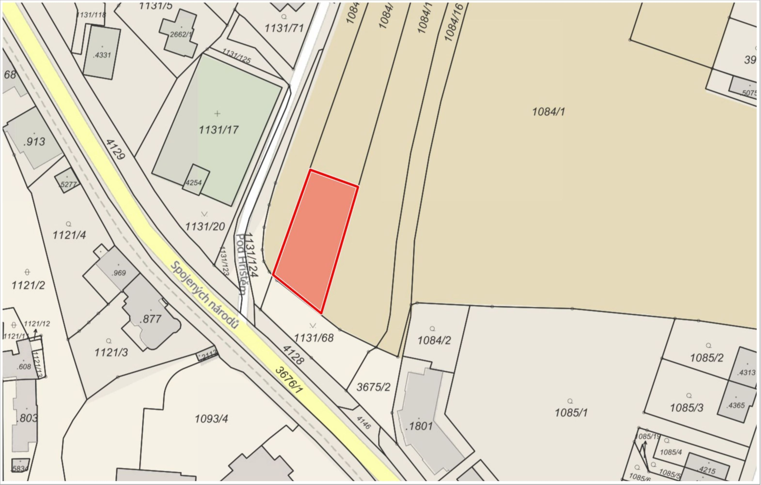

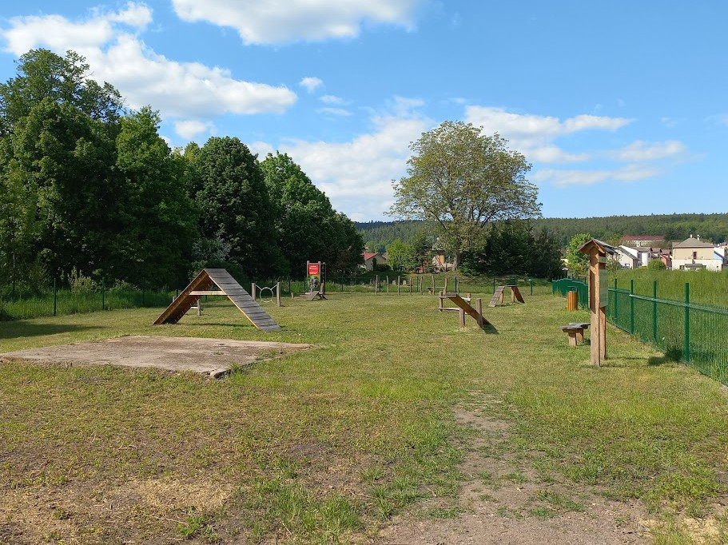
Za garážemi ve Strži (část pozemku p. p. č. 1507/1 v k. ú. Dvůr Králové nad Labem)
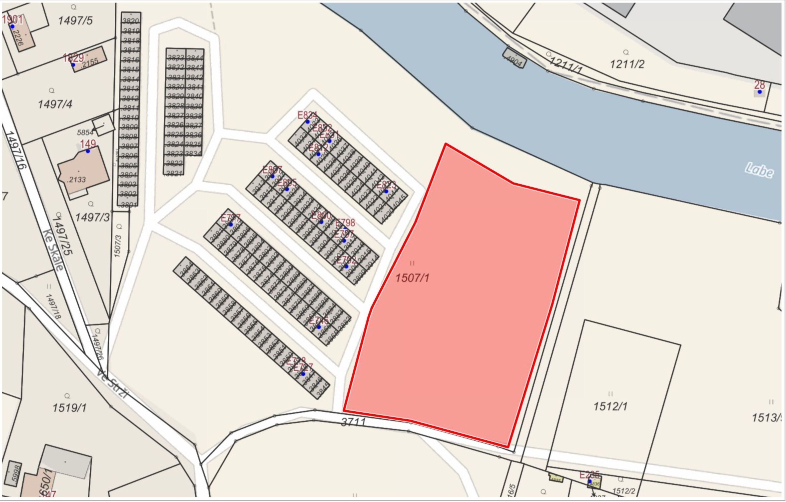

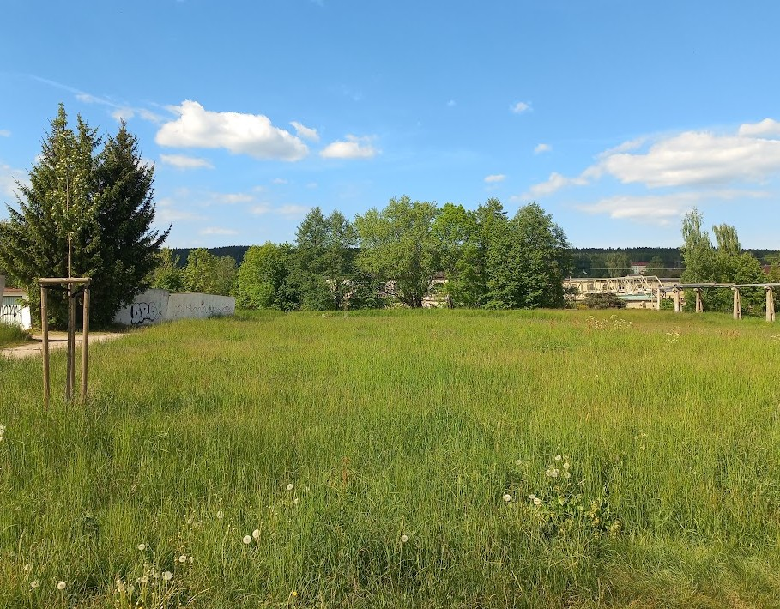

Ustanovení § 34 zákona č. 128/2000 Sb., o obcích (obecní zřízení), ve znění pozdějších předpisů.
Fyzickou osobou se rozumí např. chovatel psa, vlastník psa či jiná doprovázející osoba. Odchyt toulavých a opuštěných zvířat řeší např. § 42 zákona č. 166/1999 Sb., o veterinární péči a o změně některých souvisejících zákonů (veterinární zákon), ve znění pozdějších předpisů. Problematiku upravují rovněž další zvláštní právní předpisy, např. zákon č. 89/2012 Sb., občanský zákoník, ve znění pozdějších předpisů.
Např. zákon č. 273/2008 Sb., o Policii České republiky, ve znění pozdějších předpisů, nebo zákon č. 553/1991 Sb., o obecní policii, ve znění pozdějších předpisů.
Zákon č. 251/2016 Sb., o některých přestupcích, ve znění pozdějších předpisů

